San Felipe Apóstol.

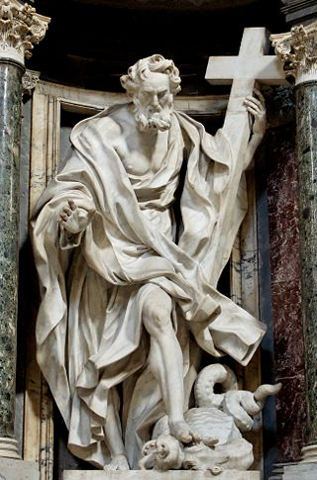
Las intervenciones de este Apóstol del Señor están siempre llenas de suavidad y de bondad, incluso de ingenuidad… Pos eso se leconsdiera el Apsotol de la simpatía y de la bondad.

Nacido en Betsaida (Galilea), junto al Lago t la tradición dice que murió en Hierápolis (Grecia) o en Cesarea (Filipos). La Fiesta del Apóstol se celebra en la Iglesia Romana el 3 de mayo, junto con la de Santiago el Menor
Conoció a Jesús también siendo seguidor de Juan el Bautista y estaba con él cuando lo señaló a Jesús como el Cordero de Dios. Fue llamado por el mismo Jesús a seguirle. Luego él trajo consigo a su amigo Bartolomé o Natanael. Su nombre en el Evangelio aparece siete veces y en los Hechos una.

Según los relatos de los Evangelios podemos ver a Felipe como un hombre cándido, bonachón, timorato, pero de mente sensata. Parece que fue a predicar a Hierápolis (hoy Turquía). Allí debió morir en edad avanzada. El escrito primitivo Víctor en el 189 dice que tuvo dos hijas que llegaron vírgenes a la vejez y están enterradas junto a él. En los Hechos 21, 8-9 se refiere a cuatro hijas, si el Felipe que nombre es el Apóstol, cosa poco probable.
Hay un libro apócrifo llamado “Hechos de Felipe”, del siglo III, que dice que el apóstol murió en la región de Asia y sus restos enterrados en Hierápolis, para ser luego trasladados a Constantinopla y de allí a la iglesia de los Doce Apóstoles de Roma.

Las intervenciones de Felipe recogidas en el Evangelio son todas ingenuas y bondadosas.

- Antes de la milagrosa alimentación de la multitud, Cristo se vuelve a Felipe con la pregunta: “¿Cómo vamos a comprar pan para que coman estos?” a lo que responde el Apóstol: “Doscientos denarios de pan no bastan para que cada uno tome un poco”.
- Cuando algunos paganos en Jerusalén vienen a Felipe y le expresan su deseo de ver a Jesús, Felipe informa del hecho a Andrés y luego ambos llevan la noticia al Salvador.
- Cuando Felipe, después de que Cristo hubo hablado a sus Apóstoles de conocer y ver al Padre, le dijo: “ Señor, muéstranos al Padre y nos basta”, recibe la respuesta: “El que me ha visto a mí, ha visto al Padre” (14, 8-9).

Estos tres episodios nos proporcionan un esbozo consistente de la personalidad de Felipe como hombre sencillo, algo tímido, de mente juiciosa. Ninguna característica adicional se da en los Evangelios ni en los Hechos, aunque acaso se le menciona en esta última obra (1, 13) como miembro del Colegio Apostólico.

